«Руки учат голову,
затем поумневшая голова учит руки,
а умелые руки
снова способствуют развитию мозга»
Иван Петрович Павлов
.

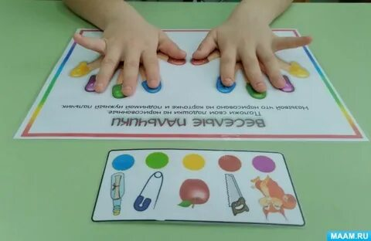

УПРАВЛЕНИЕ ОБРАЗОВАНИЯ
СЕРГИЕВО-ПОСАДСКОГО ГОРОДСКОГО ОКРУГА
МОСКОВСКОЙ ОБЛАСТИ
Муниципальное бюджетное общеобразовательное учреждение «Средняя общеобразовательная школа № 11»
141301, Московская область, г.Сергиев Посад, ул.Дружбы, 5 «А»
тел./факс 8(496) 542-05-29; E-mail: sepo_mbou_11@mosreg.ru
структурные подразделения
141343, Московская область, Сергиево-Посадский г.о., д.Самотовино, д.59, тел. 541-71-60
141343, Московская область, Сергиево-Посадский г.о., д.Самотовино, д.51 (дошкольное отделение); тел. 541-74-80
141367, Московская область, Сергиево-Посадский г.о., пос.Загорские дали, д.9а, тел. 548-35-48
141301, Московская область, Сергиево-Посадский г.о., г.Сергиев Посад,
дошкольное отделение: ул.Дружбы, д.10б, тел. 542-03-73
Новоугличское шоссе, д.72, тел. 542-07-09

Семинар – практикум
«НЕЙРОПСИХОЛОГИЧЕСКИЙ ПОДХОД В РАБОТЕ С ДОШКОЛЬНИКАМИ»

10 ДЕКАБРЯ 2024г.
РМО ПЕДАГОГОВ ПСИХОЛОГОВ
СЕРГИЕВО-ПОСАДСКОГО РАЙОНА

Цель семинара: Актуализировать знания педагогов в вопросах нейропсихологического подхода и методов внедрения нейропсихологических технологий в образовательный процесс с детьми дошкольного возраста.

Время | Мероприятие | Ответственный за проведение
13.00-13.10 | Встреча участников. Регистрация.  Раздача материалов семинара – практикума  Стендовый доклад "Нейроигры как средство развития межполушарных связей у детей дошкольного возраста». Воспитатель высшей квалификационной категории Распопина О.В.  Стендовый доклад «Расскажи мне - и я услышу, покажи мне - и я запомню, дай мне сделать самому - и я научусь!»  Воспитатель высшей квалификационной категории Дорофеева Н.С.
13.10-13.15 | Вступительное слово.  Открытие семинара. | Руководитель МБОУ СОШ№11 ДО Умнова З.М.  Руководитель РМО педагогов – психологов ДОО Шишкова Е.А.
13.15-13.45 | Мастер-класс «Нейропсихологический подход в работе с дошкольниками как основа двигательного и интеллектуального развития воспитанников» | Педагог – психолог высшей квалификационной категории Журавлева Ю.С.
13.45-14.15 | Мастер-класс «Нейропсихологические игры». | Учитель-дефектолог высшей квалификационной категории Макридина В.А.
14.15-14.30 | Мастер-класс «Умная» нейрогимнастика для развития речи» | Учитель-логопед Калякина И.Н.
14.30-14.40 | «Моторное планирование как обеспечение развивающего действия упражнений» | Педагог – психолог высшей квалификационной категории  Ефремова О.А.
14.40-14.50 | «Использование комплексов кинезиологических упражнений и нейрогимнастики для формирования правильного речевого и познавательных процессов у детей старшего дошкольного возраста» | Педагог – психолог высшей квалификационной категории  Корнелюк Л.В.
14.50-15.00 | Открытый микрофон. Обратная связь.

